Ciclo 1. (Construir: diseñar, implementar y probar)

**1. Estudie el código de la clase Pirata :**

**¿de qué color es?**

BLACK

**¿qué mensaje tiene?**

"¡Buscando!";

**¿cómo actúan?**

public void actue(){

char d;

if (getPosicionBrazo('I')==ABAJO && getPosicionBrazo('D')==ABAJO){

muevaBrazo('I','S');

muevaPierna('I','S');

} else if (getPosicionBrazo('I')==FRENTE){

muevaBrazo('I','S');

muevaPierna('I','S');

} else if (getPosicionBrazo('I')==ARRIBA){

muevaBrazo('I','B');

muevaPierna('I','B');

muevaBrazo('I','B');

muevaPierna('I','B');

muevaBrazo('D','S');

muevaPierna('D','S');

}else if (getPosicionBrazo('D')==FRENTE){

muevaBrazo('D','S');

muevaPierna('D','S');

muevaBrazo('D','S');

muevaPierna('D','S');

muevaBrazo('I','B');

muevaPierna('I','B');

}else if (getPosicionBrazo('D')==ARRIBA){

muevaBrazo('D','B');

muevaPierna('D','B');

muevaBrazo('D','B');

muevaPierna('D','B');

muevaBrazo('I','S');

muevaPierna('I','S');

}

**¿qué hacen cuando paran?**

nada no esta implementado

**¿cómo deciden?.**

No puede hacerlo por el momento no esta implementado

**2. En el método algunosEnIsla de la clase Isla cree dos piratas en diferentes posiciones y acondiciónelos al isla llámelos jack y elizabeth. Ejecute el programa y capture la pantalla.**

**¿Qué pasa ahora?**

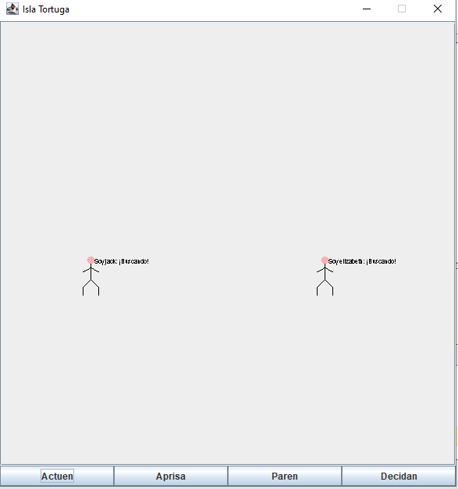

**¿Pidales que actuen?**

**¿Qué pasa?**

No hace nada

**¿Por qué?**

No esta implementado

3. En este punto vamos a construir el método que atiende el click del botón Actuen de la interfaz: el método llamado actuen() de la clase Isla. Ejecute el programa y haga tres click en el botón Actuen. ¿Cómo actúan jack y elizabeth?

Mueven sus extremidades pies y manos

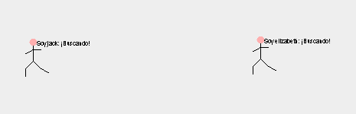Capture la pantalla inicial y la final.

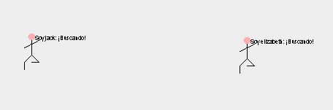

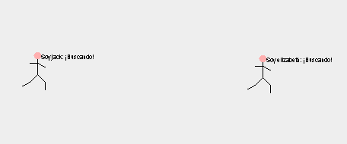

4. En este punto vamos a construir el método que atiende el click del botón Paren de la interfaz: el método llamado paren() de la clase Isla. Construya el método, ejecute el programa y haga click en el botón Paren.

¿Como quedan todos los piratas después de esta orden?

Se mueve uno y después el otro

Capture la pantalla inicial y la final.

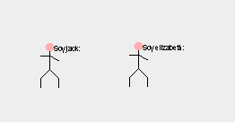

**5. En este punto vamos a construir el método que atiende el click del botón Decidan de la interfaz: el método llamado decidan() de la clase Isla.**

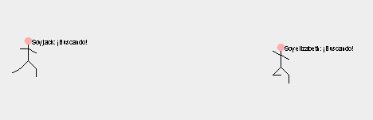

Construya el método, ejecute el programa y haga click en el botón Decidan.

¿Como quedan todos los piratas después de esta orden? Capture la pantalla inicial y la final.

**Ciclo 2. Incluyendo a los Piratas rebeldes** (Construir: diseñar, implementar y probar) El objetivo de este punto es permitir recibir en la isla Piratas rebeldes. Los piratas rebeldes, vestidos de rojo, sólo actúan cada tres órdenes seguidas, cuando se les pide que paren, actuan y cuando se les pide que decidan, siempre paran si la última vez actuaron. Adicionalmente, su mensaje es “Soy rebelde” .

1. Implemente este nuevo pirata.

¿cuáles métodos se sobre-escriben (overriding)?

Pare()

Actue()

1. Adicione una pareja de piratas necios, llámelos henry y corina, ejecute el programa y pídales a todos que actúen y que paren. Capture la pantalla. ¿Qué pasa?

actua

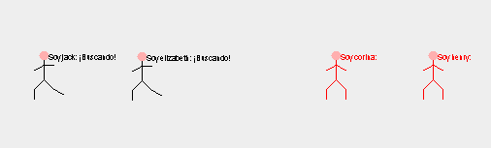

Paren

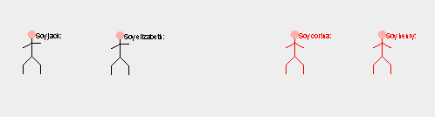

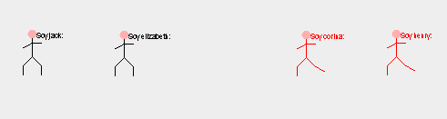

1. Nuevamente ejecute el programa y pídales a todos que actuen, decidan y paren. Capture la pantalla. ¿Qué pasa?

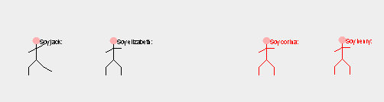

Ciclo 3. Adicionando palmeras

El objetivo de este punto es incluir en la isla palmeras (sólo vamos a permitir un tipo de palmeras). Las palmeras son verdes oscuras cuando actúan, verdes claras cuando cortan y deciden siguiendo dos veces las reglas de la forma estándar. Las palmeras son silenciosas.

1. ¿Qué debemos hacer para tener palmeras en la isla?

Agregarla a algunosEnIsla()

1. Construya la clase Palmera para poder adicionarla en el Isla. ¿qué cambios incluyó Para aceptar este elemento , ¿debe cambiar en el código del Isla. en algo? ¿por qué?

public class Palmera implements EnIsla{

private int posX;

private int posY;

private String name;

private Color color;

private String palabras;

public Palmera(Isla isla ,String nam,int posX,int posY)

{

posX=posX;

posY=posY;

color=Color.lightGray;

this.name=name;

palabras="";

isla.adicione(this);

}

public String forma(){

return FORMAS[2];

}

public int getPosicionX(){

return posX;

}

public int getPosicionY(){

return posY;

}

public Color getColor(){

return color;

}

public void actue(){

Color verde = new Color(0,77,18);

this.color=verde;

}

public void pare(){

this.color=color.green;

}

public String mensaje(){

return palabras;

}

}

1. Adicionen cuatro palmeras en las esquinas del Isla, llámenlas superiorDerecha,

superiorIzquierda, inferiorDerecha y inferiorIzquierda. Ejecuten el programa pídales a todos que actuen, decidan y paren. Capturen la pantalla.

¿Qué pasa?

Se crear cuatro nuevos objetos

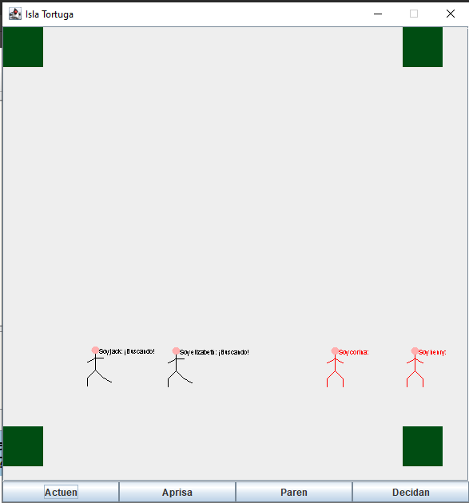

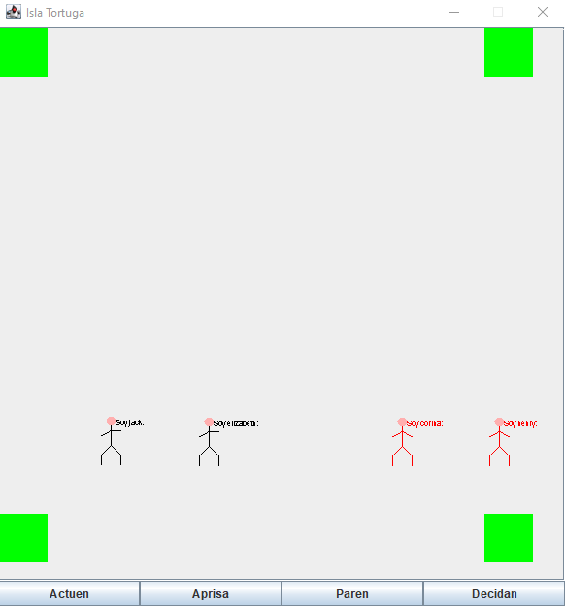

¿es correcto?

Si cumple con la definición de la Isla

El objetivo de este punto es permitir recibir en la isla Piratas rebeldes. El pirata minucioso

debe hacer un recorrido tal que garantice que recorre todo el desierto, de modo que sin

importar donde está el tesoro eventualmente pase por allí. Está vestido con color naranja.

Cuando para, habla mucho.

1. Implemente este nuevo pirata. ¿cuáles métodos se sobre-escriben (overriding)?

Pare

Actue

2. Adicione una pareja de piratas minuciosos, llámelos ada y turing, ejecute el

programa y pídales a todos que actúen y que paren. Capture la pantalla. ¿Qué pasa?

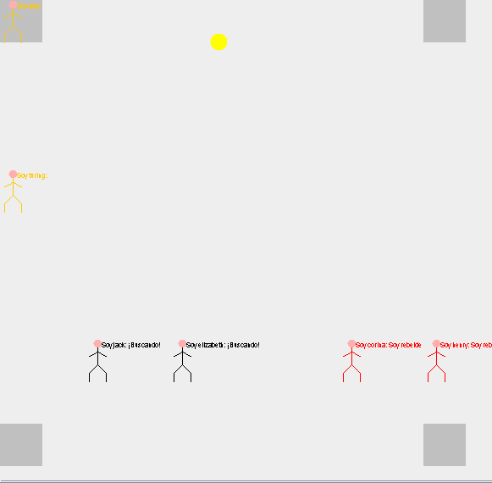

3. Nuevamente ejecute el programa y pídales a todos que actuen, decidan y paren.

Capture la pantalla. ¿Qué pasa?

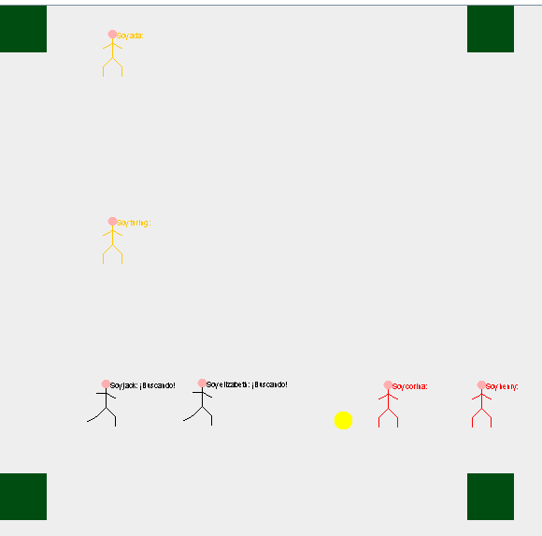

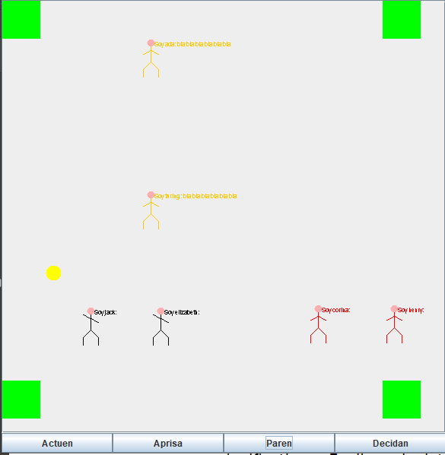

Ciclo 5. Nuevo pirata: Proponiendo y diseñando

El objetivo de este punto es permitir recibir en un nuevo tipo de pirata.

1. Propongan, describan e implementen un nuevo tipo de pirata.

2. Incluyan una pareja de ellos con el nombre de ustedes. Ejecute el programa con dos

casos significativos. Explique la intención de cada caso y capture las pantallas

correspondientes.

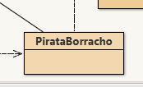

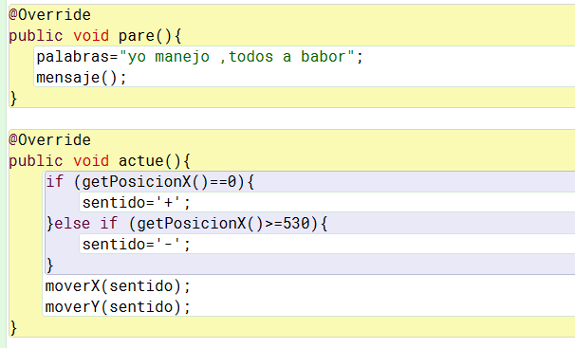

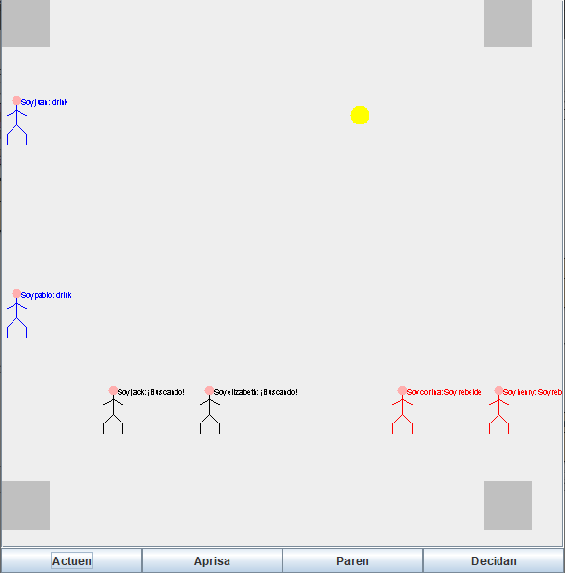

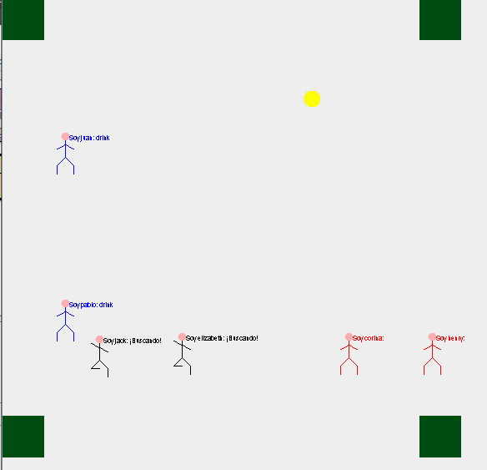

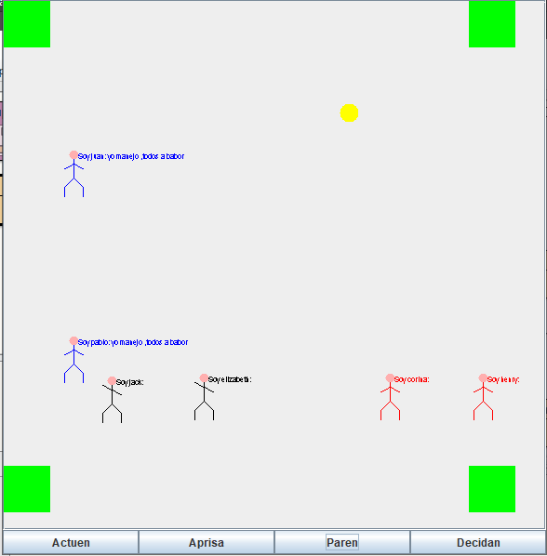

Pirata borracho : se mueve en diagonal cuando actúa y cuando para dice : “yo manejo todos a babor”

Ciclo 6. Nuevo elemento: Proponiendo y diseñando

El objetivo de este punto es permitir recibir en un nuevo elemento en la isla

(NO OLVIDE BDD - MDD)

1. Propongan, describan e implementen un nuevo tipo de elemento

2. Incluyan dos de ellos con el nombres semánticos. Ejecuten el programa con dos

casos significativos. Explique la intención de cada caso y capture las pantallas

correspondientes.

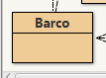

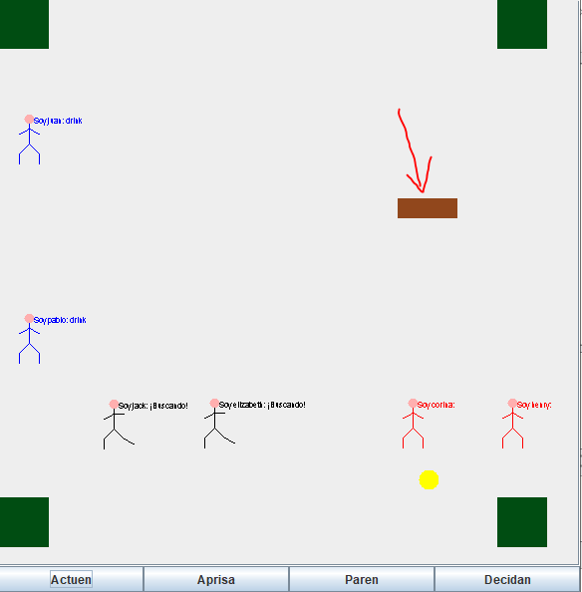

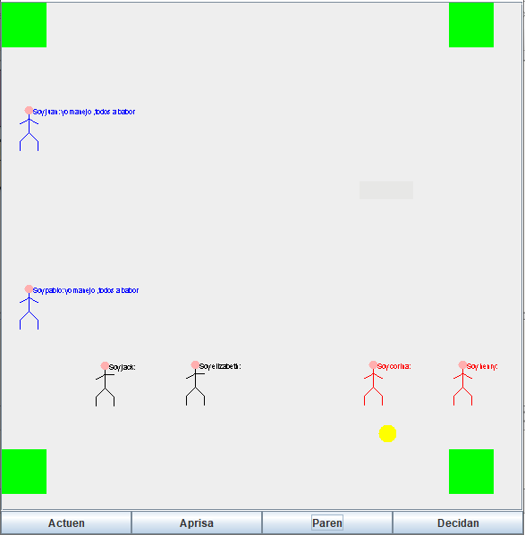

Objeto de la Isla Barco la cual crea cuando actúa el barco aparece en escena y cuando corta desaparece